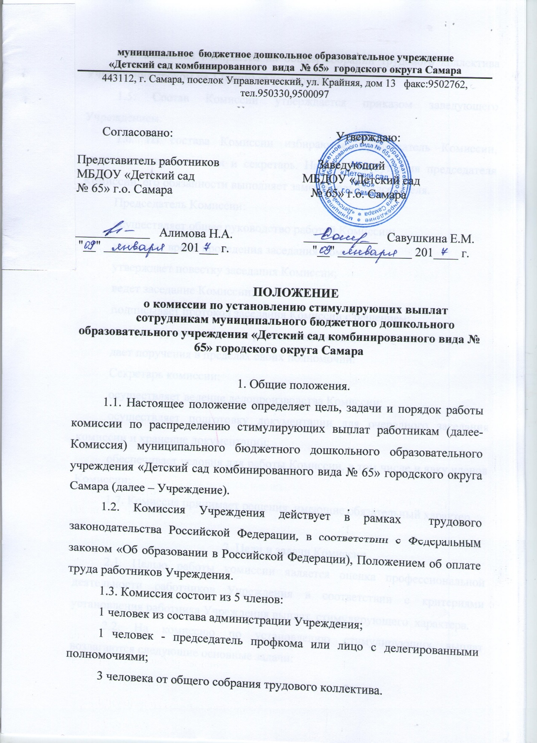
1.4. Комиссия избирается на общем собрании трудового коллектива Учреждения сроком на 1 (один) календарный год.
1.5. Состав Комиссии утверждается приказом заведующего Учреждением.
1.6. Из состава Комиссии избираются: председатель Комиссии, заместитель председателя и секретарь. На время отсутствия председателя Комиссии, его обязанности выполняет заместитель председателя.
Председатель Комиссии:
осуществляет общее руководство работой Комиссии;
назначает время проведения заседания Комиссии;
утверждает повестку заседания Комиссии;
ведет заседание Комиссии;
подписывает протокол заседания Комиссии с решением;
контролирует выполнение решений комиссии;
дает поручения в пределах своих полномочий.
Секретарь комиссии:
осуществляет ведение делопроизводства Комиссии;
осуществляет подготовку документации для очередного заседания комиссии и хранение документации;
обеспечивает условия для работы Комиссии, в том числе и явку членов Комиссии;
1.7. Комиссия принимает решения, имеющие обязательный характер.

2. Цели и задачи Комиссии
2.1. Целью работы комиссии является оценка профессиональной деятельности работников Учреждения в соответствии с критериями установления работника Учреждения выплат стимулирующего характера.
2.2. На комиссию по установлению стимулирующих выплат возлагаются следующие основные задачи:
2.2.1. Защита прав и реализация законных интересов всех работников Учреждения.
2.2.2. Объективная оценка эффективности и качества деятельности работников Учреждения.
2.2.3. Предоставление руководителю Учреждения решения Комиссии о распределении стимулирующего фонда оплаты труда за отчетный период.

3. Порядок работы Комиссии
3.1. Заседания Комиссии проводятся ежемесячно не позднее 25 числа месяца.
3.2. Заседание комиссии является правомочным, если на нем присутствует более половины членов Комиссии.
3.3. В срок до 24 числа текущего месяца работники Учреждения представляют секретарю Комиссии информацию по установленной форме лист самооценки в соответствии с показателями, установленными Положением о стимулирующих выплатах работникам Учреждения с указанием баллов по каждому из показателей и суммарного балла самооценки.
Лист самооценки должен быть подписан работником с указанием расшифровки подписи, проставлена дата его составления работником, дата принятия документа секретарем Комиссии.
3.4. Не позднее 20 числа текущего месяца председатель Комиссии по согласованию с заведующим Учреждением устанавливает дату проведения заседания Комиссии и размещает информацию о проведении её на информационном стенде.
3.5. На заседании Комиссия рассматривает представленные материалы, сверяет с приложенными документами, подтверждающими правомочность установления баллов или результативность проведенной работы, принимает или изменяет сумму баллов.
3.6. Решение Комиссии принимается большинством голосов открытым голосованием.
3.7. Решение Комиссии оформляется протоколом. Протокол заседания Комиссии с принятым решением подписывают председатель, секретарь и все присутствующие члены Комиссии.
3.8. На следующий день после заседания секретарь Комиссии организует ознакомление работников с результатами работы Комиссии под подпись (в листе самооценки итоговая)
3.9. С момента утверждения оценочного листа в течение 5 дней работник вправе подать, а Комиссия обязана принять обоснованное письменное заявление работника о его несогласии с оценкой результативности его профессиональной деятельности.
3.10. Основанием для подачи такого заявления работником может быть только факт (факты) нарушения установленных настоящим Положением норм, а также технические ошибки при работе с текстами, таблицами, цифровыми данными и т.п. Апелляции работников по другим основаниям комиссией не принимаются и не рассматриваются.
3.11. Комиссия обязана осуществить проверку обоснованного заявления работника и дать ему обоснованный ответ по результатам проверки в течение 5 дней после принятия заявления работника. В случае установления в ходе проверки факта нарушения норм настоящего Положения, повлекшего ошибочную оценку профессиональной деятельности работника, выраженную в оценочных баллах, комиссия принимает меры для исправления допущенного ошибочного оценивания.
3.12. Не позднее двух рабочих дней после заседания Комиссии председатель передает полный пакет документов (подписанный всеми членами Комиссии протокол, листы самооценки с подписью работников об ознакомлении с решением Комиссии (за исключением временно отсутствующих в этот период работников) заведующему Учреждением для издания приказа об установлении стимулирующих выплат за соответствующий период.

4. Права и обязанности членов Комиссии
4.1. Члены Комиссии имеют право:
участвовать в обсуждении и принятии решений Комиссии, выражать в письменной форме свое особое мнение, которое подлежит приобщению к протоколу заседания комиссии;
инициировать проведение заседания Комиссии по любому вопросу, относящемуся к компетенции Комиссии;
4.2. Член Комиссии обязан принимать участие в работе Комиссии, действовать при этом исходя из принципов добросовестности и здравомыслия.
4.3. Член Комиссии может быть выведен из её состава в следующих случаях:
по его желанию, выраженному в письменной форме;
при смене членом комиссии места работы.
4.4. В случае досрочного выбытия или вывода члена Комиссии из её состава председатель принимает меры к замещению вакансии в установленном порядке.

5. Гарантии прав деятельности комиссии по установлению
стимулирующих выплат
5.1. Работодатель обязан создавать необходимые условия для работы Комиссии, обеспечивать его изданиями трудового законодательства и иных нормативных правовых актов, содержащих нормы трудового права, локальными актами учреждения.
5.2. Предоставлять необходимое время в течение рабочего дня членам Комиссии для выполнения возложенных функций.

6. Прекращение деятельности комиссии по установлению
стимулирующих выплат
6.1. Деятельность Комиссии прекращается с момента окончания срока ее полномочий.

ПРИМЕЧАНИЕ. Срок действия положения не ограничен.

Приложение 1
к Положению о комиссии по установлению
стимулирующих выплат работников ДОУ
МУНИЦИПАЛЬНОЕ БЮДЖЕТНОЕ ДОШКОЛЬНОЕ ОБРАЗОВАТЕЛЬНОЕ УЧРЕЖДЕНИЕ «ДЕТСКИЙ САД КОМБИНИРОВАННОГО ВИДА № 65» ГОРОДСКОГО ОКРУГА САМАРА

Россия, 443112, Самара, Крайняя, 13 факс 9502762, тел. 9503300

Протокол № ______
от ___ ________201____ г._

заседания комиссии МБДОУ «Детский сад № 65» г.о. Самара по распределению стимулирующей выплаты за ___________ 201____ год

присутствовало: ____
отсутствовало: _______

Члены комиссии рассмотрели и скорректировали листы самооценки в количестве _________ (прилагаются), представленные работниками ДОУ за __________201_____ год.
1.выплаты воспитателям и иным педагогическим работникам, применяющим в процессе воспитания инновационные педагогические технологии (не менее 24% от стимулирующей части фонда оплаты труда) работникам ДОУ:

Ф. И. О. работника | Должность | баллы | Сумма

2.выплаты воспитателям, помощникам воспитателя и иным педагогическим работникам за сложность контингента воспитанников (интегрированные дети с отклонениями в развитии и другие), а также превышение плановой наполняемости (не менее 13% от стимулирующей части фонда оплаты труда) работникам ДОУ:

Ф. И. О. работника | Должность | баллы | Сумма
3.выплаты воспитателям, медицинским работникам, помощникам воспитателя за обеспечение высокой посещаемости детьми дошкольного образовательного учреждения (не менее 25% от стимулирующей части фонда оплаты труда) работникам ДОУ:

Ф. И. О. работника | Должность | баллы | Сумма
4.выплаты работникам дошкольного образовательного учреждения за качество воспитания, за создание условий для сохранения здоровья воспитанников (не более 25% от стимулирующей части фонда оплаты труда) работникам ДОУ:

ФИО работника | Должность | баллы | Сумма

Листы самооценки не были представлены следующими работниками:
_____________________________________________________________________________________________________________________________________________________________________________________________________________________________________________________________________________________________________________________________________

Голосование: за ___ чел.

воздержались ____ чел.

против _____ чел.

